Magno Alessandro – s4478234
Cuneo Giulio – s4516855

LABORATORIO PINGPONG:

Scopo del laboratorio, è quello di confrontare un ipotetico andamento del grafico banda-latenza (costruito a partire dalla formula "D=L+(N/B)") con i valori ottenuti dalle nostre misurazioni.

NB: Al fine di poter usufruire della massima velocità disponibile, sono state utilizzate le macchine presenti nel laboratorio, direttamente connesse al server.

RISULTATI OTTENUTI:

-TCP

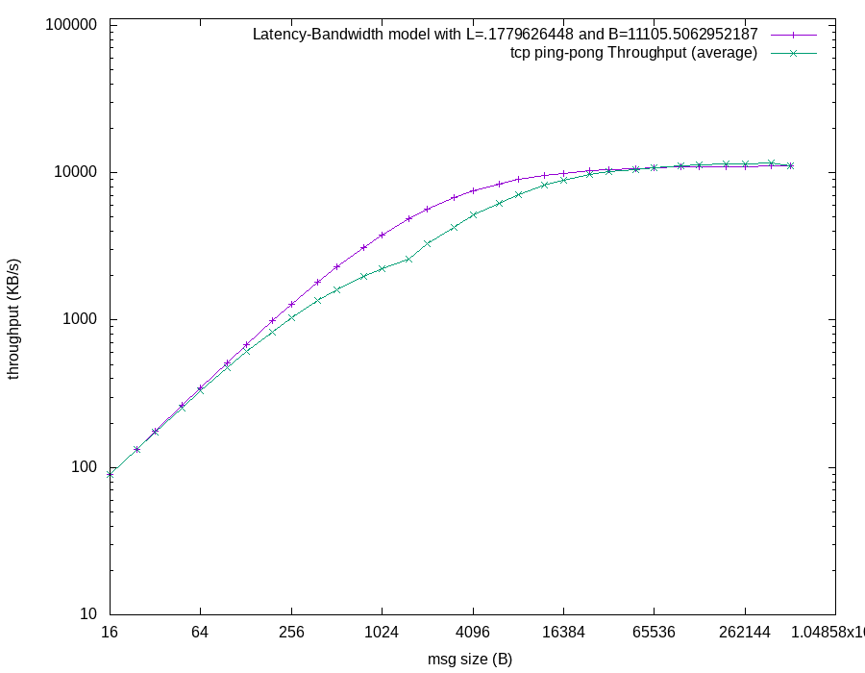

-UDP

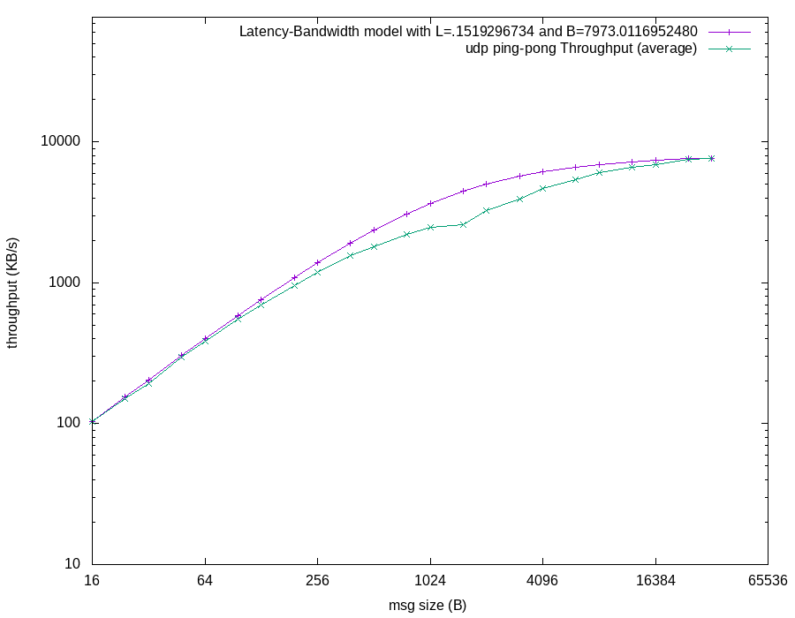

Dai nostri rilevamenti si nota che in termini di prestazioni(velocità) il protocollo UDP è notevolmente migliore.
Per quanto riguarda l'affidabilità, è invece preferibile l'utilizzo del TCP.

SPUNTO DI RIFLESSIONE:
Ipotizzando di avere come ultimo valore un numero nettamente minore dei precedenti, il grafico non avrebbe un andamento monotono crescente tendente al limite fisico della banda:
Ci aspettiamo infatti che la funzione decresca improvvisamente.

Per ovviare a questa problematica, si potrebbe decidere di ri-effettuare la misurazione in questione prima di procedere alla creazione del grafico.

